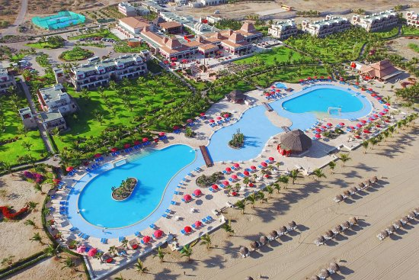

**CYBERWEEK - DECAMERÓN PUNTA SAL**

**6 DIAS | 5 NOCHES desde 649 US$ por persona en habitación doble.**

**VALIDEZ**

02 enero al 30 abril 2025.

**NUESTRO PROGRAMA INCLUYE**

* Traslado Aeropuerto / hotel / Aeropuerto Tumbes, en servicio compartido
* 05 noches de alojamiento en hotel Decamerón Punta Sal.
* Sistema Alimenticio Todo Incluido.
* Impuestos hoteleros.

**TARIFAS**

|  |  |  |  |  |  |  |  |  |  |  |  |  |  |  |
| --- | --- | --- | --- | --- | --- | --- | --- | --- | --- | --- | --- | --- | --- | --- |
| **Hotel** | **Reservas hasta…** | **Vigencia 2025** | **Single** | **Nt. Ad.** | **Doble** | **Nt. Ad.** | **Triple** | **Nt. Ad.** | **Niño 1** | **Nt. Ad.** | **Niño 2** | **Nt. Ad.** | **Plan Familiar** | **Edad Niños** |
| **Decamerón Punta Sal** | 08OCT24 | 02 Ene a 28 Feb | 1.456 | 269 | 817 | 152 | 817 | 152 | 442 | 77 | 442 | 77 | 629 | 3-11 años |
| 01 Mar a 08 Mar | 1.456 | 269 | 774 | 144 | 774 | 144 | 420 | 73 | 420 | 73 | 597 |
| 09 Mar a 16 Abr | 1.221 | 222 | 649 | 119 | 649 | 119 | 358 | 60 | 358 | 60 | 503 |
| 20 Abr a 30 Abr | 1.221 | 222 | 649 | 119 | 649 | 119 | 358 | 60 | 358 | 60 | 503 |
| **Decamerón Punta Sal – ALL INCLUSIVE PLUS\*** | 02 Ene a 28 Feb | 1.785 | 335 | 1.001 | 189 | 1.001 | 189 | 534 | 96 | 534 | 96 | 768 |
| 01 Mar a 08 Mar | 1.785 | 335 | 949 | 179 | 949 | 179 | 507 | 90 | 507 | 90 | 728 |
| 09 Mar a 16 Abr | 1.547 | 287 | 823 | 154 | 823 | 154 | 445 | 78 | 445 | 78 | 634 |
| 20 Abr a 30 Abr | 1.549 | 288 | 823 | 154 | 823 | 154 | 445 | 78 | 445 | 78 | 634 |

*\*\*Precio por pax en USD\*\**

***Decamerón ofrece un nuevo plan con servicios exclusivos “ALL INCLUSIVE PLUS” \****

***HABITACIONES:***

* *Minibar con sodas y cervezas con reposición diaria*
* *WIFI ilimitado en la habitación*
* *Frutas, canapés o chocolates el día de llegada*
* *Botella de vino el día de llegada*
* *Nota de bienvenida personalizada por la gerencia*

***RESTAURANTES:***

* *Desayuno en restaurante privado asignado*
* *Reservas garantizadas en los restaurantes a la carta a partir del siguiente día del Check In*

***MAYORES COMODIDADES***

* *Check In / Check Out en zona exclusiva.*
* *WIFI ilimitado en zonas comunes*
* *Piscina exclusiva*
* *Lounge exclusivo*
* *Bebidas Premium ilimitadas*

**INFORMACIÓN ADICIONAL**

Valores no válidos para Carnaval, Semana Santa, congresos, eventos, feriados locales. Consultar fechas al momento de la reserva.

Tarifa de child corresponde a 1 menor compartiendo habitación con 2 adultos. Habitación triple no acepta child.

Los servicios pueden cambiar por cuestiones climáticas o de fuerza mayor.

La hora de inicio de los paseos puede cambiar. En caso de algún cambio, la información será comunicada al pasajero con el nuevo horario.

En caso de fuerza mayor se podrá usar un hotel de la misma categoría.

Valores para pasajeros individuales

Sujetos a disponibilidad al momento de reservar y a cambios sin previo aviso

Tarifa de programas solo válido para fechas indicadas, no aplica para festividades locales, navidad, año nuevo y otras indicadas por el operador.

El programa está cotizado en la categoría habitación más económica del hotel, para categorías superiores cotizar.

Traslados señalados desde aeropuerto en servicio regular.

Posibilidad de reservar excursiones, entradas y ampliar las coberturas del seguro incluido. Consulta condiciones.

Este programa no incluye ticket aéreo ni impuestos aéreos.

**POLITICAS DE CANCELACIÓN**

Por los conceptos que a continuación se indican:

1. Cancelaciones y/o cambios con menos de 10 días aplica penalidades, las mismas pueden estar sujetas a penalidad de acuerdo con la temporada, hotel y/o destino.
2. No show o no presentación por parte del pasajero aplicara cargos o pago del importe total del viaje, abonando, en su caso, las cantidades pendientes, salvo acuerdo de las partes en otro sentido.